Naam:
Vak: Economie

In deze hoek ga ik je rondleiden in de wereld van de zichtrekening en de overschrijving. Neem je computer al maar bij de hand want deze ga je vast en zeker nodig hebben. Veel plezier ermee!

Zichtrekening

Wat is SEPA?
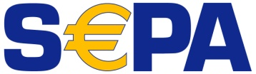
Ga naar de site van SEPA Belgium. Zoek het antwoord op volgende vragen en noteer het op de stippenlijn.
Waarvoor staat SEPA?
Single Euro Payments Area
Wat maakt SEPA mogelijk?
Ze maken het mogelijk om betalingen in de 30 deelnemende landen vlotter en doeltreffender te laten verlopen.

BIC code en IBAN nummer
Ga op de site van SEPA Belgium en druk op particulieren. Los daarna onderstaande vragen op en schrijf het antwoord op onderstaande stippenlijn.
Waarvoor staat BIC?
Bank Identifier Code
Waarvoor is deze code ingevoerd?
Daardoor komen internationale betalingsoverdrachten bij de juiste bank terecht.
Hoe is de code opgebouwd?
De BIC telt 8 of 11 tekens en bestaat uit een bankcode (4 tekens), een landcode (ISO) (2 letters), een plaatscode (2 tekens) en kan voor bepaalde banken worden aangevuld met een kantoorcode (3 tekens).

Waarvoor staat IBAN?
International Bank Account Number
Waarvoor is deze code ingevoerd?
Dankzij de unieke IBAN kunnen banken de betaling helemaal automatisch verwerken, zonder aanvullende informatie.

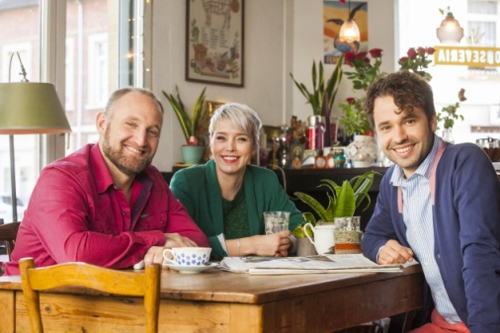
Voor hetzelfde geld: zichtrekening
Kijk naar het filmpje over de zichtrekening en los onderstaande vragen op.

Omcirkel de duim omhoog als het antwoord juist is, in het andere geval de duim omlaag. Verbeter de uitspraak indien ze fout is.

http://www.een.be/programmas/voor-hetzelfde-geld/zichtrekeningen
(2min-3min) (6.30min-6.55min) (7.30min-einde)

1 | Een zichtrekening is gratis.  Er zijn kosten aan verbonden, zoals beheerskosten en transactiekosten.
2 | Er zijn banken die je een bonus geven als je bij hun geld afhaalt.  …………………………………………………………………………………………………………..
3 | Zichtrekeningen houden geen rekening met een bepaalde doelgroep.  Er zijn onder meer zichtrekeningen speciaal voor jongeren.
4 | Iedereen heeft recht op een zichtrekening.  ……………………………………………………………………………………………………………

Kan je zomaar overstappen van de ene naar de andere bank?
Zijn hier risico’s aan verbonden? Wat zijn andere mogelijke oplossingen als je toch van rekening wil veranderen? Leg kort uit op onderstaande stippenlijnen.
Overstappen naar een andere rekening of bank kan heel vlot met de bankoverstapdienst. Hou natuurlijk wel rekening met de voorwaarden van je lopende zichtrekening. Zo ben je bij een lening vaak verplicht om een zichtrekening bij dezelfde bank te nemen. Overstappen naar een andere bank kan je commerciële kortingen kosten. Je kan eventueel wel binnen dezelfde bank overstappen naar een goedkopere rekening.

Ga naar de site van BNP Paribas Fortis en zoek het antwoord op volgende vragen.

Waarop betaal je interesten als je onder nul gaat?
Je betaalt enkel intrest op het opgenomen bedrag, dit wil zeggen op het negatieve saldo.
Voor welk bedrag kan ik onder nul gaan?
De mogelijke krediet-bedragen zijn 250 EUR, 625 EUR, 1250 EUR of 2.500 EUR.

Overschrijving

Delen van het overschrijvingsformulier
Vul aan de hand van het voorbeeld aan wat er in het vakje moet staan.
Kies uit: datum betaling, naam begunstigde, neem opdrachtgever, rekeningnummer begunstigde, rekennummer opdrachtgever, gewenste bedrag, BIC begunstigde, gestructureerde mededeling, handtekening

handtekening
rekeningnummer opdrachtgever
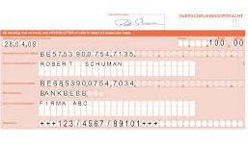
gewenste bedrag
datum betaling

naam opdrachtgever
rekeningnummer
begunstigde

mededeling
BIC begunstigde
naam begunstigde

Digitale overschrijving

Het overschrijvingsformulier moest je in het begin op papier binnen doen bij je bank. Vandaag de dag wordt dit echter steeds meer digitaal ingevuld.

Hoe kan je nu een digitale overschrijving doen? Lees onderstaande vragen. Bekijk het fragment. Los hierbij de onderstaande vragen op.
https://www.youtube.com/watch?v=vfKxviyLoc8
- Wat word er bedoeld met de SEPA-zone?
Deze zonen bevat alle landen van de Europese Unie, IJsland, Liechtenstein, Noorwegen en Zwitserland.

- Wat bedoelen ze met overschrijven tussen rekeningen gelinkt aan je abonnement?
Deze rekeningen zijn rekeningen die van u zijn of waar u een volmacht op hebt. Een goed voorbeeld hiervan is u spaarrekening en u zichtrekening.

- Welke velden vul je het best in volgens dit fragment?
Rekeningnummer opdrachtgever, bedrag, rekeningnummer begunstigde, naam begunstigde , adres begunstigde, postcode begunstigde

- Waarvoor dient de BIC-code?
Om de bankinstelling van de begunstigde te identificeren. Deze verschilt van bank tot bank.

- Wanneer moet je deze BIC-code invullen?
Als de rekening van een ander land uit de SEPA-zone is.

- Welke opties zijn er mogelijk in verband met de mededeling?
Gestructureerd, Europees of vrije

- Waarvoor gebruik je de memo datum?
Als je de betaling op een bepaalde datum wil laten uitvoeren.

- Wat gebeurt er als je deze niet invult?
Dan wordt de betaling onmiddellijk uitgevoerd.

- Hoe kan je bewaarde begunstigde toevoegen?
Via het icoontje zoeken naar rekening begunstigde kan je bewaarde begunstigde toevoegen.

- Wanneer best later ondertekenen?
Als je meerdere overschrijvingen moet doen. Dan kan je ze later allemaal samen ondertekenen.

Oefening
Richard heeft zijn huis laten verven door de firma “Duyster schilderwerken”. Richard moest een bedrag van € 2461 betalen. De firma is gelegen op de Industrieweg 140 in 2240 Zandhoven. Richard Poelgeest woont in 1180 Ukkel in de Blookstraat 4. Het rekeningnummer van Richard: BE43 3350 1712 9458. Het rekeningnummer van “Duyster schilderwerken”: BE88 4557 1533 6499. Als mededeling moest Richard vermelden: Verfwerken Blookstraat. Vul de gegevens in en vul daarna het overschrijvingsformulier correct in.
1.Rekeningnummer van wie betaalt: BE43 3350 1712 9458
2.Naam en adres van wie betaalt: Richard Poelgeets Blookstraat 4 1180 Ukkel
3.Gewenste uitvoeringsdatum in de toekomst: geen datum vermeld
4. Mededeling: Verfwerken Blookstraat
5. Het te betalen bedrag: 2461 euro
6. Rekeningnummer van wie ontvangt: BE88 4557 1533 6499
7. Naam en adres van wie ontvangt: Duyster schilderwerken Industrieweg 140 2240 Zandhoven
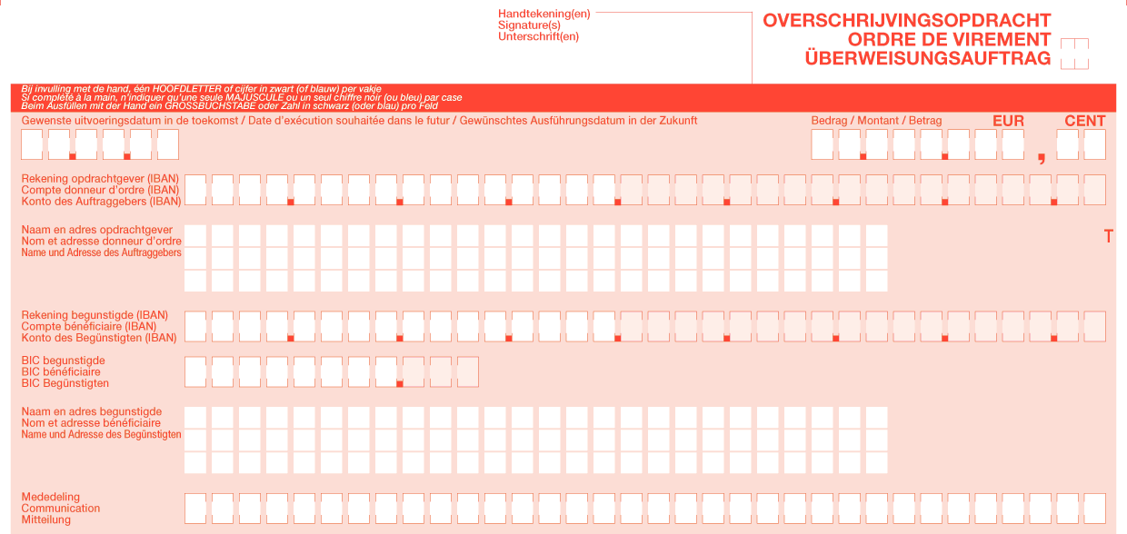
8. Handtekening.
Verfwerken Blookstraat
Duyster schilderwerken
Industrieweg 140
2240 Zandhoven

BE88 4557 1533 6499
Richard Poelgeets
Blookstraat 4
1180 Ukkel
BE43 3350 1712 9458
2461 00

Nu ben jij net zoals ik een expert geworden. Laat dit ook zien aan je collega’s! Jij kunt het!

